集群架构图



1. 拷贝zookeeper-3.4.6.tar.gz 到 /opt/solrcloud/目录下，并复制三份

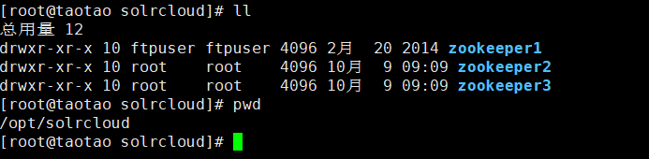

1. 在每一个文件夹下创建一个data目录

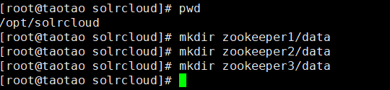

1. 在每一个data目录下创建一个myid文件，文件内容就是此zookepper的编号

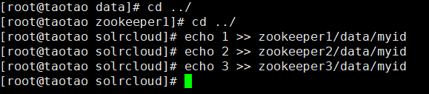

1. 配置zoo.cfg

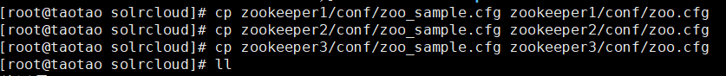

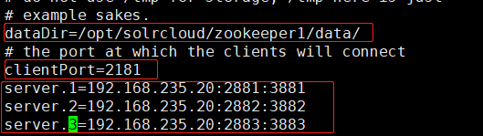

另外两个文件照着配就行

dataDir：创建的data目录

clientPort：客户端连接端口号, 端口号不要冲突

server.1=192.168.235.20:2881:3881 第一个2881是选举端口号，3881是投票端口号

1. 启动zookeeper

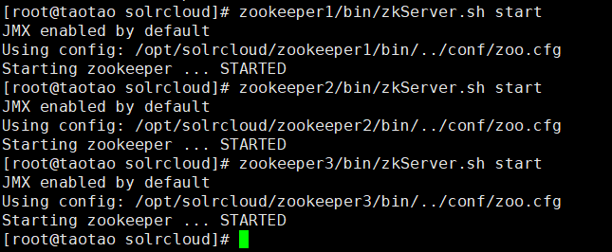

1. 查看集群状态

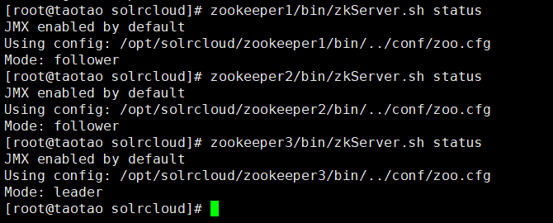

配置tomcat集群

1. 复制4份单机版solr配置好的tomcat到/opt/solrcloud/目录下

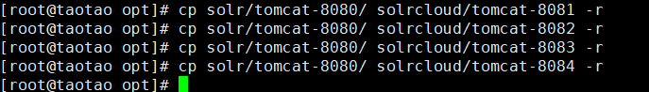

分别修改其端口 8081-8084







1. 修改 solrhome





把solrhome的配置文件上传到zookeeper

1. 客户端命令

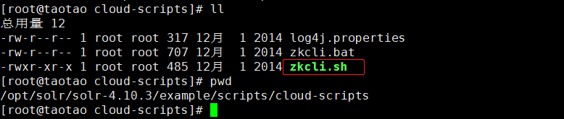

1. 执行命令将配置文件上传到zookeeper（先启动zookeeper，再启动tomcat）

|  |
| --- |
| ./zkcli.sh -zkhost 192.168.235.20:2181,192.168.235.20:2182,192.168.235.20:2183 -cmd upconfig -confdir /opt/solrcloud/tomcat-8081/webapps/solr/solrhome/collection1/conf -confname myconf |

1. 查看配置文件是否上传成功，执行 zkCli.sh

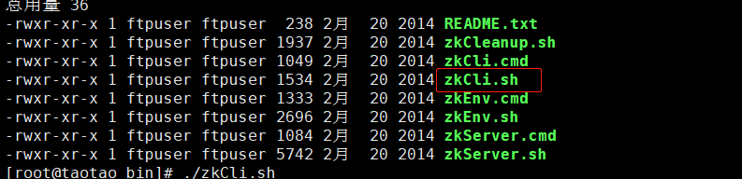

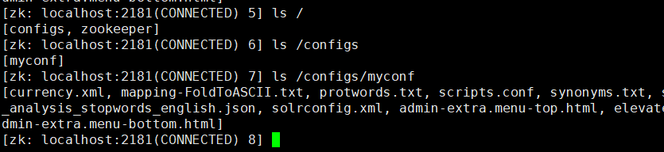

1. 修改 solr.xml

修改solrhome下的solr.xml文件，指定当前实例运行的ip地址及端口号



1. 修改每一台solr的tomcat 的 bin目录下catalina.sh文件中加入DzkHost指定zookeeper服务器地址：

|  |
| --- |
| JAVA_OPTS="-DzkHost=192.168.235.20:2181,192.168.235.20:2182,192.168.235.20:2183" |



1. 重启tomcat，合影留念

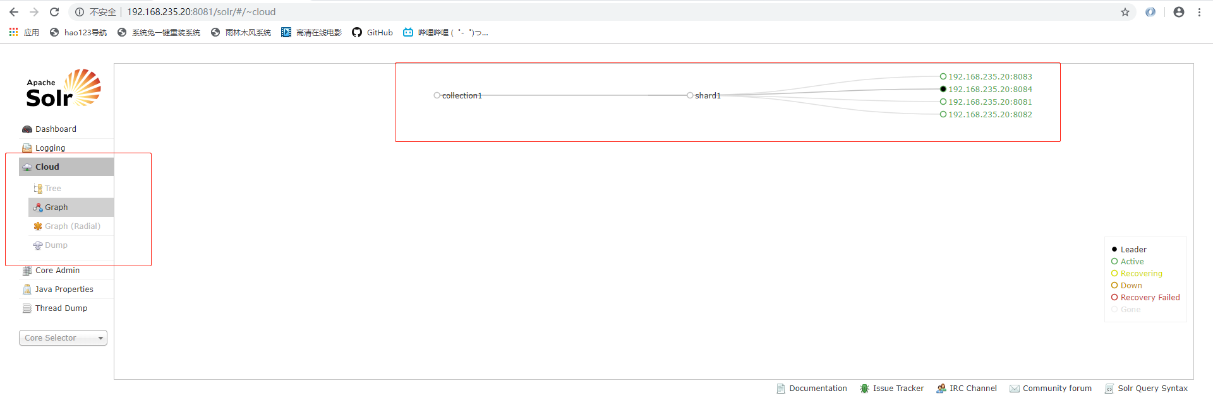

一主多备，集群只有一片

1. 创建一个两片的 collection， 每片都是一主一备

|  |
| --- |
| http://192.168.235.20:8081/solr/admin/collections?action=CREATE&name=collection2&numShards=2&replicationFactor=2 |

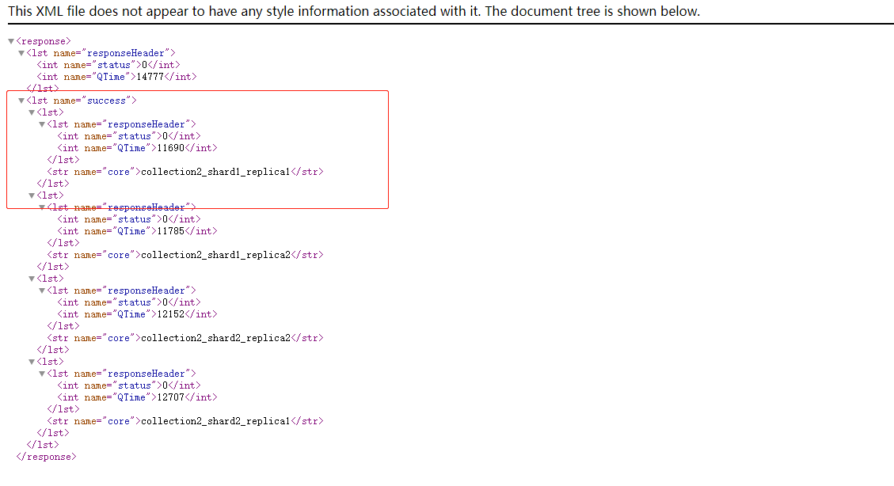

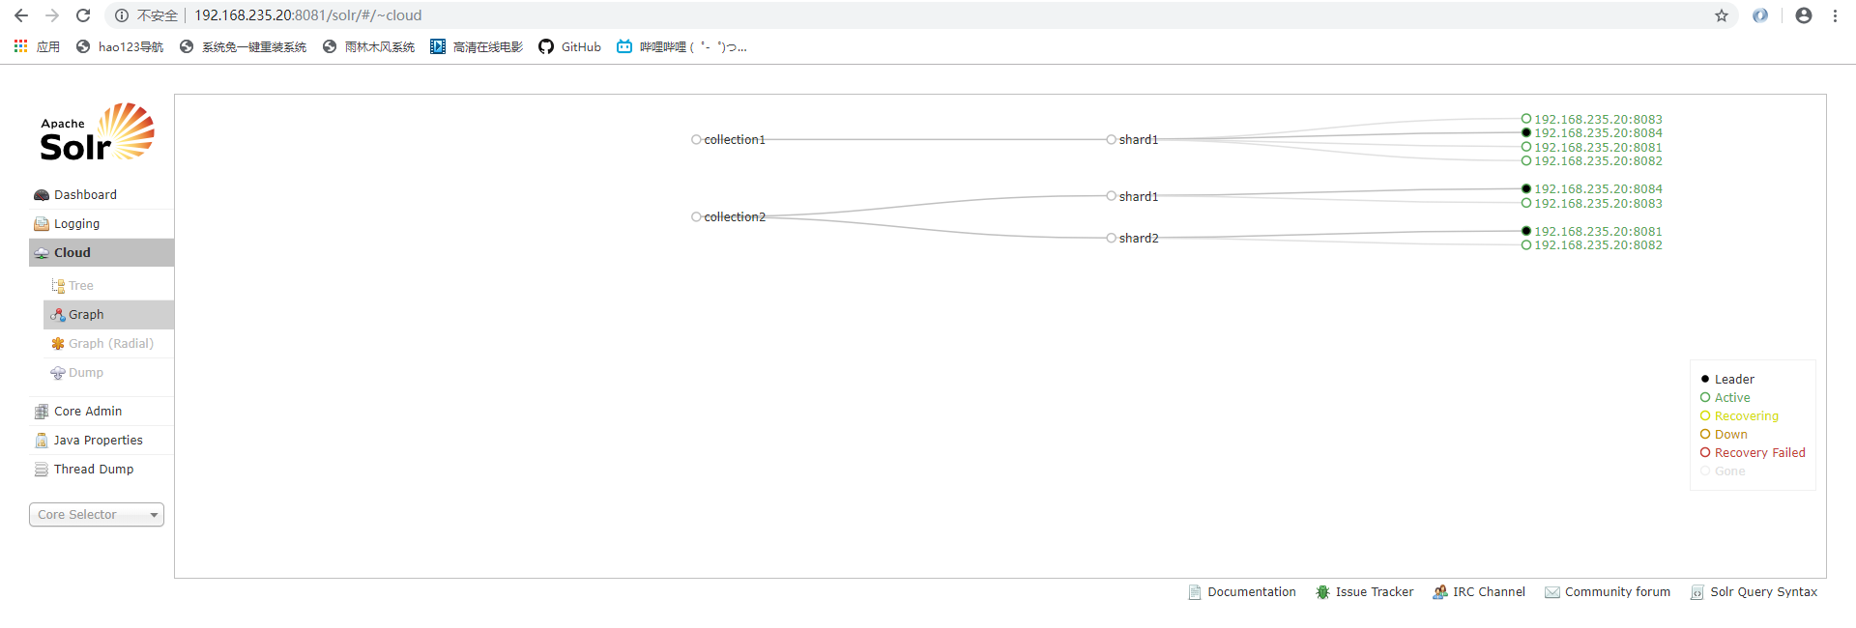8、删除集群命令

|  |
| --- |
| http://192.168.235.20:8081/solr/admin/collections?action=DELETE&name=collection1 |